**PHẦN 1: CÂU HỎI TRẮC NGHIỆM**

**Câu 1.** Thời gian thế hệ của Vi khuẩn E. coli ở 37 độ C là bao nhiêu?

**A.** 20 phút. **B.** 2 phút. **C.** 20 giây. **D.** 2 tiếng.

**Câu 2.** Công thức tính tổng số tế bào sau n lần phân chia của vi sinh vật là?

**A.** N=No+ 2n. **B.** N= No x 2n. **C.** N= No x n2.. **D.** N= No x 2n.

**Câu 3.** Sự sinh trưởng của quần thể vi khuẩn trong nuôi cấy không liên tục diễn ra gồm mấy pha?

**A.** 2. **B.** 3. **C.** 4. **D.** 5.

**Câu 4.** Quan sát các hình sau, hình mô tả đúng đường cong sinh trưởng của quần thể vi khuẩn trong nuôi cấy không liên tục là

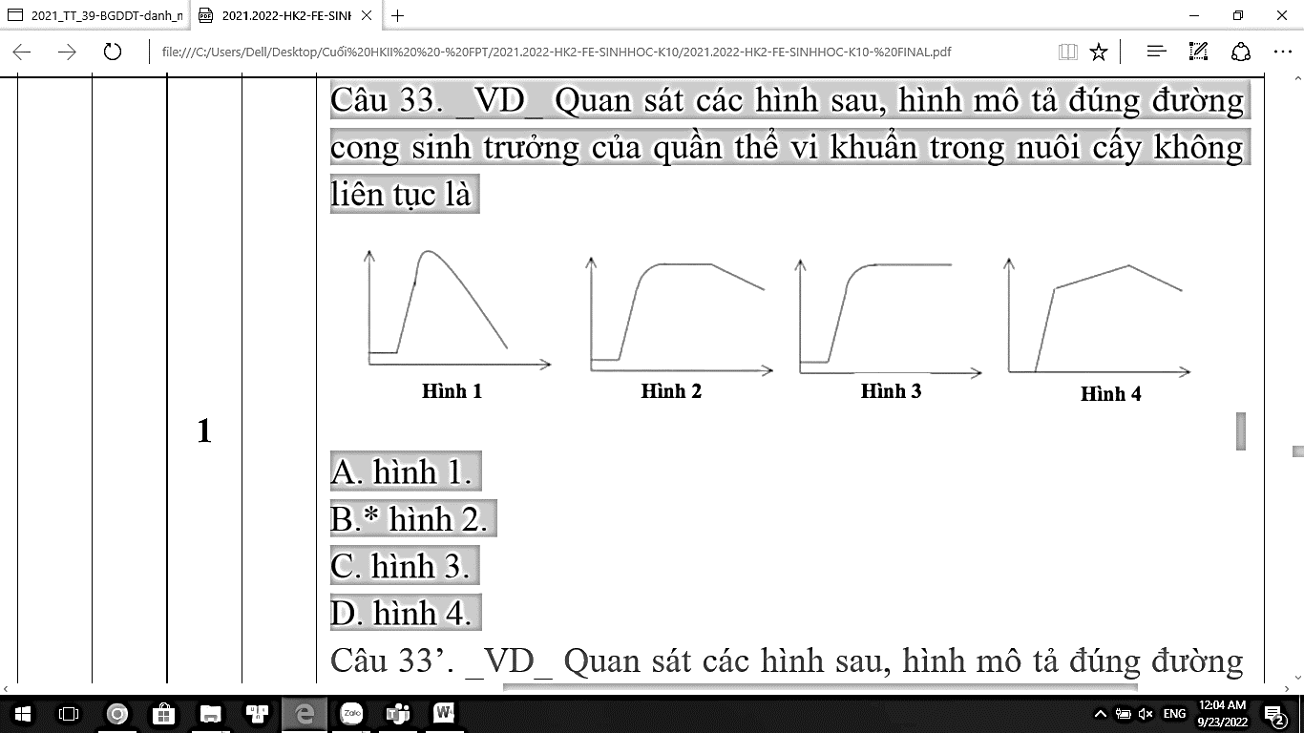

**A.** hình 1. **B.** hình 2. **C.** hình 3. **D.** hình 4.

**Câu 5.** Sự sinh trưởng của quần thể vi khuẩn trong nuôi cấy liên tục diễn ra gồm mấy pha?

**A.** 1. **B.** 2. **C.** 3. **D.** 4.

**Câu 6.** Ở sinh vật nhân thực, sinh sản bằng **hình thức phân đôi** như hình bên, gặp chủ yếu ở loài v i sinh vật nào?

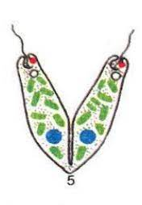

**A.** Trùng roi, amip. **B.** Nấm men bia. **C.** Nấm sợi. **D.** Mucor spp.

**Câu 7.** Ở sinh vật nhân thực, sinh sản bằng **hình thức nảy chồi** như hình bên dưới, gặp chủ yếu ở loài vi sinh vật nào?

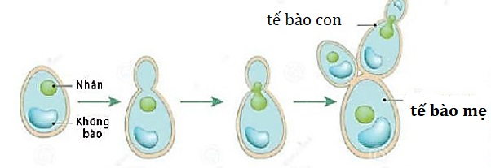

**A.** Trùng roi, amip. **B.** Nấm men bia. **C.** Nấm sợi. **D.** Mucor spp.

**Câu 8.** Thứ tự các pha của sự sinh trưởng trong nuôi cấy không liên tục?

**A.** Tiềm phát - Lũy thừa - Cân bằng - Suy vong.

**B.** Tiềm phát - Cân bằng - Lũy thừa - Suy vong.

**C.** Tiềm phát - Lũy thừa - Suy vong - Cân bằng.

**D.** Tiềm phát - Cân bằng - Suy vong - Lũy thừa.

**Câu 9.** Vi khuẩn thích nghi với môi trường, tăng cường tiết enzym trao đổi chất, chuẩn bị phân chia xảy ra ở pha nào?

**A.** Lũy thừa. **B.** Tiềm phát. **C.** Cân bằng. **D.** Suy vong.

**Câu 10.** Cho đồ thị mô tả tốc độ sinh trưởng của ba loài vi sinh vât, loài nào là loài ưa axit?

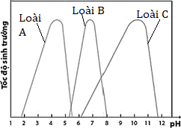

**A.** Loài B. **B.** Loài A. **C.** Loài C. **D.** Không có loài nào.

**Câu 11.** Cho đồ thị mô tả tốc độ sinh trưởng của ba loài vi sinh vât, loài nào là loài ưa kiềm?



**A.** Loài A. **B.** Loài C. **C.** Loài B. **D.** Không có loài nào.

**Câu 12.** Tốc độ phân chia tối đa là đặc điểm của pha nào?

**A.** Lũy thừa. **B.** Tiềm phát. **C.** Cân bằng. **D.** Suy vong.

**Câu 13.** Vi sinh vật được dùng để chế tạo các môi trường sinh trưởng là?

**A.** Virus. **B.** Nấm. **C.** Tảo. **D.** Vi khuẩn.

**Câu 14.** Số lượng vi khuẩn sinh ra bằng với số lượng vi khuẩn chết đi là đặc điểm của pha nào?

**A.** Lũy thừa. **B.** Tiềm phát. **C.** Cân bằng. **D.** Suy vong.

**Câu 15.** Cho đồ thị mô tả tốc độ sinh trưởng của ba loài vi sinh vât, loài nào là loài trung tính?



**A.** Loài A. **B.** Loài C. **C.** Loài B. **D.** Không có loài nào.

**Câu 16.** Số lượng vi khuẩn sinh ra ít hơn số lượng vi khuẩn chết đi là đặc điểm của pha nào?

**A.** Lũy thừa. **B.** Tiềm phát. **C.** Cân bằng. **D.** Suy vong

**Câu 17.** Hình thức sinh sản phổ biến của vi khuẩn là?

**A.** Phân đôi. **B.** Nảy chồi. **C.** Bào tử. **D.** Trinh sản.

**Câu 18.** Sinh sản vô tính của vi sinh vật nhân thực. **Ngoại trừ**?

**A.** Phân đôi. **B.** Nảy chồi. **C.** Bào tử. **D.** Trinh sản.

**Câu 19.** Ở sinh vật nhân thực, sinh sản bằng hình thức phân đôi, gặp chủ yếu ở loài nào?

**A.** Trùng roi, amip. **B.** Nấm men bia.

**C.** Nấm sợi. **D.** Mucor spp.

**Câu 20.** Sinh sản bằng cách tiếp hợp giữa 2 tế bào mẹ. Gặp ở?

**A.** Trùng roi. **B.** Trùng giày. **C.** Nấm men bia. **D.** Nấm sợi.

**Câu 21.** Sinh sản bằng cách tiếp hợp các bào tử đơn bội tạo thành hợp tử. Gặp ở?

**A.** Trùng roi. **B.** Trùng giày. **C.** Nấm men bia. **D.** Nấm sợi.

**Câu 22.** Các yếu tố hóa học ảnh hưởng đến sinh trưởng của vi sinh vật. **Ngoại trừ**?

**A.** Chất dinh dưỡng. **B.** Chất sát khuẩn.

**C.** Chất kháng sinh. **D.** Độ ẩm.

**Câu 23.** Các yếu tố vật lý ảnh hưởng đến sinh trưởng của vi sinh vật. **Ngoại trừ**?

**A.** Nhiệt độ. **B.** pH. **C.** Áp suất thẩm thấu. **D.** Chất sát khuẩn.

**Câu 24.** Đối với vi sinh vật, chất nào dưới đây được xem là nhân tố sinh trưởng?

**A.** Axit amin. **B.** Nước. **C.** Cacbohiđrat. **D.** Lipid.

**Câu 25.** Đối với vi sinh vật, chất nào dưới đây được xem là nhân tố sinh trưởng. **Ngoại trừ?**

**A.** Axit amin. **B.** Nước. **C.** Vitamin. **D.** Pirimidin.

**Câu 26.** Chất nào dưới đây thường được dùng để thanh trùng nước máy, nước bể bơi?

**A.** Nitơ. **B.** Lưu huỳnh. **C.** Photpho. **D.** Clo.

**Câu 27.** Để ức chế sự sinh trưởng của vi sinh vật, các hợp chất kim loại nặng có cơ chế tác động như thế nào?

**A.** Ôxi hóa các thành phần tế bào.

**B.** Sinh ôxi nguyên tử có tác dụng ôxi hóa mạnh.

**C.** Thay đổi khả năng cho đi qua của lipit ở màng sinh chất.

**D.** Gắn vào nhóm SH của prôtêin và làm chúng bất hoạt.

**Câu 28.** Căn cứ vào khả năng chịu nhiệt, người ta phân chia vi sinh vật thành mấy nhóm?

**A.** 5 nhóm. **B.** 2 nhóm. **C.** 3 nhóm. **D.** 4 nhóm.

**Câu 29.** Hầu hết các vi sinh vật kí sinh trong cơ thể người và động vật bậc cao thuộc nhóm?

**A.** Vi sinh vật ưa ấm. **B.** Vi sinh vật ưa lạnh.

**C.** Vi sinh vật ưa siêu nhiệt. **D.** Vi sinh vật ưa nhiệt.

**Câu 30.** Vi sinh vật ưa nhiệt sinh trưởng thích hợp ở nhiệt độ bao nhiêu?

**A.** 20-40. **B.** 85-110. **C.** 55-65. **D.** 75-80.

**Câu 31.** Vi sinh vật ưa ấm sinh trưởng thích hợp ở nhiệt độ bao nhiêu?

**A.** 20-40. **B.** 85-110. **C.** 55-65. **D.** 75-80.

**Câu 32.** Phần lớn vi sinh gây hư hỏng đồ ăn, thức uống hằng ngày thuộc nhóm vi sinh vật nào?

**A.** Ưa lạnh. **B.** Ưa nhiệt. **C.** Ưa ấm. **D.** Ưa siêu siêu nhiệt.

**Câu 33.** Phần lớn các đại diện của nhóm sinh vật nào dưới đây thích nghi với môi trường có độ pH 6-8 (ưa trung tính)?

**A.** Virus. **B.** Nấm. **C.** Động vật nguyên sinh. **D.** Tảo.

**Câu 34.** Đa số nấm sinh trưởng tốt nhất ở độ pH nằm trong khoảng

**A.** 6 - 8. **B.** 4 - 6. **C.** 8 - 10. **D.** 10 - 12.

**Câu 35.** Một số vi khuẩn sống trong vùng đất khai mỏ có thể sinh trưởng thích hợp ở pH bằng bao nhiêu?

**A.** 6-8. **B.** 8 - 10. **C.** 10 - 12. **D.** 2 - 3.

**Câu 36.** Loại bức xạ nào dưới đây không có khả năng gây ion hóa các prôtêin và axit nuclêic của vi sinh vật?

**A.** Tia UV. **B.** Tia X. **C.** Tia Gamma. **D.** Tia Rơnghen.

**Câu 37.** Loại bức xạ nào được dùng để tẩy uế và khử trùng bề mặt các vật thể, các dịch lỏng trong suốt và các khí?

**A.** Gamma. **B.** Tia X. **C.** Tia Rơnghen. **D.** Tia cực tím.

**Câu 38.** Để bảo quản các loại hạt ngũ cốc được lâu hơn, người ta thường tiến hành sấy khô. Ví dụ trên cho thấy vai trò của nhân tố nào đối với hoạt động sống của vi sinh vật?

**A.** Áp suất thẩm thấu. **B.** Độ pH. **C.** Ánh sáng. **D.** Độ ẩm.

**Câu 39.** Để bảo quản các thực phẩm tươi sống được lâu hơn, người ta thường tiến hành ướp lạnh. Ví dụ trên cho thấy vai trò của nhân tố nào đối với hoạt động sống của vi sinh vật?

**A.** Áp suất thẩm thấu. **B.** Độ pH. **C.** Nhiệt độ. **D.** Độ ẩm.

**Câu 40.** Việc ức chế sự sinh trưởng của vi khuẩn trên một số loại rau, trái cây bằng cách ngâm nước muối có mối liên quan mật thiết đến nhân tố nào dưới đây?

**A.** Nhiệt độ. **B.** Độ pH. **C.** Áp suất thẩm thấu. **D.** Ánh sáng.

**Câu 41.** Chất nào dưới đây có khả năng diệt khuẩn một cách chọn lọc?

**A.** Hợp chất kim loại nặng. **B.** Acid.

**C.** Hợp chất phênol. **D.** Chất kháng sinh.

**Câu 42.** Loại vi khuẩn nào dưới đây có khả năng hình thành nội bào tử?

**A.** Vi khuẩn than. **B.** Vi khuẩn Rhizobium. **C.** Vi khuẩn lam. **D.** Vi khuẩn tả.

**Câu 43.** Loại hóa chất nào dưới đây thường được sử dụng trong ướp xác?

**A.** Cloramin. **B.** Natri hipoclorit. **C.** Phoocmandehit. **D.** Izopropanol.

**Câu 44.** Đối với vi sinh vật, nhân tố nào dưới đây ảnh hưởng đến tính thấm qua màng, hoạt động chuyển hóa vật chất trong tế bào, hoạt tính enzim…?

**A.** Độ pH. **B.** Ánh sáng. **C.** Độ ẩm. **D.** Áp suất thẩm thấu.

**Câu 45.** Yếu tố nào ảnh hưởng đến sự hình thành bào tử, tổng hợp sắc tố?

**A.** Độ pH. **B.** Ánh sáng. **C.** Độ ẩm. **D.** Áp suất thẩm thấu.

**Câu 46.** Hình thức sinh sản nào dưới đây **không** tồn tại ở vi sinh vật?

**A.** Phân đôi. **B.** Trinh sản. **C.** Tạo thành bào tử. **D.** Nảy chồi.

**Câu 47.** Nguyên tố hóa học nào được xem là yếu tố dinh dưỡng quan trọng nhất đối với sự sinh trưởng của vi sinh vật?

**A.** Ôxi. **B.** Cacbon. **C.** Nitơ. **D.** Hiđrô.

**Câu 48.** Ở nấm men bào tử nào dưới đây là bào tử vô tính?

**A.** Bào tử tiếp hợp. **B.** Bào tử túi. **C.** Bào tử trần. **D.** Bào tử áo.

**Câu 49.** Ở nấm men bào tử nào dưới đây **không** phải là bào tử vô tính?

**A.** Bào tử đốt. **B.** Bào tử bắn. **C.** Bào tử kín. **D.** Bào tử áo.

**Câu 50.** Một quần thể nấm men bia có 50 con ở nhiệt độ 30 độ, có thời gian phân chia là 2 giờ. Hỏi sao bao lâu thì quần thể có số lượng là 400 con?

**A.** 120 phút. **B.** 180 phút. **C.** 150 phút. **D.** 100 phút.